
Istituto Istruzione Superiore “Michele Sanmicheli”
Professionale Servizi Socio-Sanitari, Professionale per i Servizi Commerciali
Professionale Industria e Artigianato Settore Moda
Istituto Tecnico Attività Sociali
Piazza Bernardi, 2 - cap 37129 Verona
Tel 0458003721 - Fax 0458002645 - C.F. 80017760234
Sede succursale Via Selinunte, 68 - Tel.0454937530 – Fax 0454937531
www.sanmicheli.it – ufficio.protocollo@sanmicheli.it - vris009002@pec.sanmicheli.it

VERSO IL 25 APRILE
LE SCUOLE VERONESI RISCOPRONO LA RESISTENZA

LABORATORIO DI RICERCA E DOCUMENTAZIONE STORICA

I LUOGHI DI DETENZIONE A VERONA NEGLI ANNI DELLA REPUBBLICA SOCIALE ITALIANA

Hanno collaborato:
Joseph Andrew Adjei 5C, Gaia Bolisani 5P, Valentina D’Addio 5C, Silvia Gelmini 5C, Valerio Iseppi 5C, Yasmine Kefacha 5C, Irene Maffesanti 5I, Maria Sansivero 5C, Shengnan Wang 5C, Martina Zamboni 5C

Progetto coordinato dal Prof. Leandro Di Blasio

Consulenza specialistica del Prof. Lughezzani Roberto

INDICE

Introduzione p. 3

L’Istituto Sanmicheli 4

L’Ufficio Politico Investigativo 5

La sede rionale del fascio 8

Il carcere degli Scalzi 9

Il palazzo dell’INA 11

Forte San Leonardo 12

Forte San Mattia 15

Conclusione 16

Bibliografia 16

INTRODUZIONE

Premessa
Questa ricerca nasce dall’incontro inatteso con un testimone diretto dei fatti che interessarono Verona nel periodo della Resistenza. Nell’aprile del 2013 il signor Vasco Tubini, classe 1921, si è presentato nella nostra scuola chiedendo di poterne visitare gli scantinati. Ci ha raccontato che qui era stato rinchiuso dai tedeschi dopo la sua cattura, dorante le ultime fasi dell’occupazione, e di essere scampato ad una probabile deportazione proprio perché, in quei giorni, la città veniva liberata.
La preziosa testimonianza del sig. Tubini ci ha offerto lo spunto per una ricerca sui luoghi di detenzione usati dai tedeschi in città, tra i quali anche i locali della nostra scuola. Abbiamo trovato notizie su personalità di rilievo, ma anche su persone comuni, che si sono sacrificate per la nostra libertà: a loro va oggi il nostro pensiero, a loro testimoniamo la nostra gratitudine.
Ci siamo soffermati in modo particolare su quei luoghi che ci sembrano più significativi, utilizzati per detenzione, interrogatori e torture.

Il quadro storico

Tra il ’43 e il ’45 Verona si trova al centro di numerose vicende che saranno decisive per l’evoluzione dell’intero quadro nazionale. La notizia dell’armistizio accende le speranze tra la popolazione, stanca delle sofferenze e delle difficoltà legate alla guerra. Ma l’entusiasmo è destinato a spegnersi subito. Già la mattina del 9 settembre i tedeschi presidiano il centro cittadino. Il massiccio e tempestivo insediamento è dovuto alla posizione geografica della città: allo sbocco della Val d’Adige, rappresenta la principale via di collegamento con la Germania. Motivo per cui la città sarà presidiata e protetta, e sarà sede di importanti comandi nazisti. Nei giorni seguenti verrà riaperta anche la federazione fascista da parte di un piccolo gruppo di irriducibili. In questi giorni Verona diventa, di fatto, il centro operativo della RSI.
Tuttavia non sarà facile ricostruire le file fasciste. Ex gerarchi, vecchi squadristi, ufficiali dell’esercito si defilano o rifiutano apertamente il giuramento di fedeltà alla RSI. La popolazione civile, a sua volta, stanca della guerra e delle difficoltà ad essa connesse, dimostra una profonda diffidenza. I giovani veronesi non rispondono alla chiamata alle armi o, addirittura, disertano. Nei notiziari della GNR si lamenta con una certa frequenza il fenomeno della renitenza e si ravvisa la necessità di ricorrere a mezzi coercitivi. Va sottolineato però che la renitenza non diventa automaticamente resistenza attiva. È questo il dato che rende il clima dell’epoca, non solo a Verona. Si tratta di una resistenza d’attesa, che non influisce sostanzialmente sulla consistenza delle formazioni partigiane. Così, mentre aumenta la diffidenza nei confronti dei fascisti, anche a causa delle violenze da essi perpetrate, non si osserva nella popolazione la maturazione di quello slancio ideale necessario ad una presa di posizione decisa. È ovvio che in questo gioca un ruolo decisivo la massiccia presenza delle truppe di occupazione naziste. Inoltre, nelle zone dove operano le formazioni partigiane, i rastrellamenti coinvolgono inevitabilmente la popolazione civile.
Si è parlato, a questo proposito, di spirito a-fascista piuttosto che apertamente antifascista. Anzi, in alcuni casi, si sono registrate incomprensioni tra gruppi partigiani e popolazione che non hanno agevolato la lotta di liberazione. La partecipazione tardiva della popolazione appare agli stessi capi partigiani un segno di opportunismo, se non addirittura di disimpegno. È vero anche, però, che questo atteggiamento caratterizzava l’intero quadro nazionale e a Verona era più accentuato dalla massiccia presenza tedesca.
In questo quadro problematico assume, però, maggior valore l’opera generosa di quella minoranza che ha sentito con forza il dovere dell’azione, mettendo in gioco la propria vita in nome del supremo valore della libertà. E questi animi generosi qui vogliamo ricordare.

L’ISTITUTO SANMICHELI

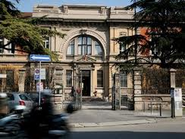
Come altri edifici scolastici della città anche il Sanmicheli veniva adoperato come sede delle brigate nere. Gli scantinati erano utilizzati come carcere provvisorio, come testimoniato anche dal racconto del signor Tubini. Qui furono detenuti per un breve periodo anche i fratelli Corrà

Flavio e Gedeone Corrà
Sono nati a Salizzole (Flavio nel 1917 e Gedeone nel 1920), trasferiti a Isola della Scala, hanno conseguito la licenza media. Entrambi hanno frequentato il liceo scientifico “Messedaglia” di Verona, diventando dirigenti attivi dell’azione cattolica. Dopo la maturità scientifica, per sostenere gli studi universitari, entrambi hanno trovato un lavoro: Flavio fece lezioni private mentre Gedeone trovò impiego nell’ufficio del registro. Si iscrissero alla facoltà di scienze matematiche, il primo a Padova, il secondo a Bologna. Alla fine del 1941, Flavio Corrà fu chiamato alle armi e successivamente mandato a Pavia per il corso di allievi ufficiali. Il fratello Gedeone, che alla leva fu dichiarato rivedibile, non fece il servizio militare. Quando fu fondata la Repubblica di Salò, i due fratelli rifiutarono di servire nell’esercito repubblichino. Entrarono invece nel battaglione partigiano “Lupo”. A Isola della Scala presideva il C.N.L. (Comitato di liberazione nazionale)* Gracco Spaziani .I sette componenti di questo comitato furono tutti arrestati, insieme con il comandante del battaglione “Lupo”e i due fratelli Corrà, dalla brigata nera di Verona all’alba del 22 novembre 1944. Furono portati al comando della polizia militare tedesca di Tarmassia. Furono insultati e malmenati durante l’interrogatorio e nel pomeriggio furono trasferiti a Verona presso la scuola “M. Sanmicheli” in piazza Bernardi, sede della polizia fascista, dove furono rinchiusi nello scantinato. L’avvocato Gracco Spaziani, socialista, perseguitato dal regime da anni, presiedeva il C.L.N. Insieme con lui era stato catturato anche il giovanissimo figlio, Fabio.
Gli arrestati furono interrogati per giorni e torturati. Dopo qualche giorno tutti, tranne Fabio Spaziani, furono consegnati al comando delle SS. che si trovava nel palazzo dell’INA di corso Vittorio Emanuele (oggi corso Porta Nuova). Finirono per due settimane nelle celle sotterranee del palazzo, piccolissime e buie. Infine furono trasferiti in giorni successivi, nel campo di transito di Bolzano e in seguito, in vari lager, in Austria e Germania. Dei dieci deportati, tre soltanto sopravvissero. Nel campo di Flossemburg morirono Gedeone il 18 marzo e Flavio Corrà il primo di aprile, giorno di Pasqua. Gracco Spaziani morì nel campo di Mauthausen il 9 febbraio 1945.

*C.L.N. (Comitato di Liberazione Nazionale) Organizzazione politica e militare italiana costituita dai principali partiti e movimenti del paese, formata a Roma il 9 settembre 1943, allo scopo di opporsi al fascismo e all’occupazione tedesca in Italia, scioltasi nel 1949.

Vasco Tubini

L’8 marzo 2014 il signor Vasco Tubini ha rilasciato un’intervista agli studenti del Sanmicheli.
Egli racconta che nell’ottobre 1939 fu chiamato al servizio militare e dopo due anni gli affidarono il ruolo di aviere scelto per combattere la battaglia dei cacciabombardieri a Tobruch, in Africa. L’anno seguente assistette ad un evento tragico: un apparecchio da trasporto con 7 avieri andò a fuco, a poca distanza da lui. In quell’occasione aiutò riponendo i cadaveri carbonizzati nelle bare.
L’8 settembre del 1943 i tedeschi entrarono in Italia, occupando il Settentrione, e il Comando della seconda squadra aerea obbligò Tubini a consegnare la licenza.
Iniziò così a scappare dai tedeschi rifugiandosi nel territorio veronese. La sera dell’8 aprile 1945 la sua casa fu circondata da due pattuglie delle Brigate nere, che lo consegnarono alle SS nel loro comando a Palazzo dell’INA. Fu interrogato, spintonato e rinchiuso per poi essere riconsegnato la mattina seguente alle Brigate nere; queste lo portarono nel locale sotterraneo delle scuole Sanmicheli, dove trovò una ventina di conoscenti. Lì ogni mattina i prigionieri venivano prelevati alle 7 per poi essere nuovamente rinchiusi la sera alle 19.
La mattina del 20 aprile però nessuno venne a prenderli dai sotterranei. Passarono due ore quando sentirono che finalmente il portone si stava aprendo. Regnava il silenzio, c’era un buio profondo e in lontananza si sentivano dei bombardamenti in centro città. Intimoriti aspettarono un po’ ad uscire, poi si fecero coraggio e corsero fuori tutti assieme.
Poco distante trovarono un gruppo di partigiani che volevano arrestarli, ma riuscirono a chiarire la faccenda e si fecero accompagnare fino alla zona della Sacra Famiglia dove finalmente si sentirono liberi.

L’UFFICIO POLITICO INVESTIGATIVO

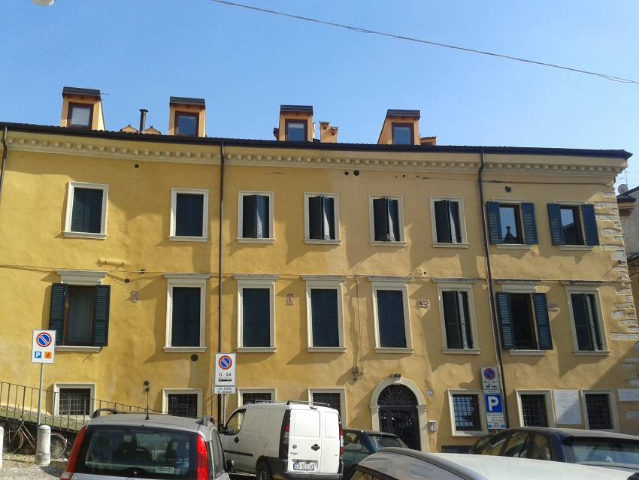
L’UPI era un ex caserma dei carabinieri situata nei pressi del Teatro Romano esattamente nella piazzetta del Redentore ora l’attuale piazza Martiri delle Libertà. Questo edificio aveva la funzione di repressione politica, infatti vi vennero imprigionati e interrogati molti antifascisti resistenti o comunque anche solo sospetti tali.

Sergio Menin fu un partigiano facente parte della formazione “Pasubio” con il nome di “Uccello”, che poi prese la decisione di passare al nemico presso l’Ufficio Politico Investigativo. e fece arrestare molti partigiani di cui tutto il gruppo “Carlo Montanari”. Infatti nel bollettino degli alleati “Italia combatte” del 5 marzo 1945 di lui si scriveva:”La copia di questo traditore è particolarmente grande, in un primo tempo ha appartenuto ad una formazione di patrioti del veronese. Poi si è venduto ai nazifascisti denunciando molti dei suoi stessi compagni.”. Il tradimento di Menin fu punito con una condanna in contumacia alla pena di morte insieme a tutti i componenti dell’UPI del teatro romano. Però grazie all’armistizio fu liberato.
Il trattamento riservato a chiunque vi fosse detenuto era il medesimo: immatricolazione e sequestro dell’orologio, della cinghia e delle stringhe delle scarpe. Poi sbattuti in una prigione la cui capienza era di sette-otto persone dove invece ve ne facevano stare cinquanta o anche sessanta. In un angolo era collocato un secchio dove i detenuti facevano i loro bisogni. Niente materassi né cuscini, solamente qualche coperta insediata da parassiti. I più anziani avevano “diritto” a sdraiarsi sulle assi mentre gli altri sul pavimento. Non vi erano finestre e l’aria era pesante e irrespirabile. E solo una volta al giorno passavano un piatto di brodaglia con riso.
Gli interrogatori si svolgevano nelle celle degli scantinati dove i prigionieri venivano torturati da picchiatori fanatici e violenti con l’intento di estorcervi notizie ed informazioni.
Delle persone più conosciute che furono detenute in questo edificio ve ne possiamo raccontare l’esperienza.

Giovanni Fincato
Nato ad Enego (Vicenza) nel 1891, morto sotto tortura a Verona il 6 ottobre 1944, ufficiale dell'Esercito, Medaglia d'oro al valor militare alla memoria. Combattente nella Prima guerra mondiale, dopo essere stato ferito due volte conseguì il grado di capitano. Tra le due guerre fu membro del Tribunale militare di Bologna. Nel 1942, raggiunto il grado di tenente colonnello, prestò servizio presso il Deposito del 5° Reggimento alpini e, successivamente, assunse il comando del 167° Battaglione costiero, schierato lungo le coste della Provenza. Dopo l'armistizio, l'ufficiale prima riparò sulle montagne del Piemonte e poi, raggiunto il Veronese, vi organizzò gruppi di partigiani. Nominato dal Comitato di Liberazione Nazionale comandante della piazza di Verona, si distinse durante numerose azioni di guerra, sino a che non fu catturato. Fincato fu torturato a morte. Il suo cadavere, buttato dai tedeschi nel fiume Adige, non fu mai più ritrovato.
Questa la motivazione della Medaglia d’oro concessa alla memoria di Giovanni Fincato: "Prode ufficiale, già tre volte decorato della medaglia d'argento al valor militare, durante l'occupazione tedesca del Paese organizzò tra i primi la resistenza armata nella Zona di Verona. Affrontando per sé e per i famigliari gravi privazioni e seri pericoli, animò la lotta con la fede e con l'esempio. Comandante clandestino della piazza di Verona, dopo un anno di indefessa e coraggiosa attività, cadde nelle mani del nemico durante uno scontro nelle vicinanze della città. Ripetutamente interrogato e barbaramente seviziato per circa un mese, mantenne contegno fiero ed esemplare nulla rivelando sino a che il 6 ottobre 1944, dopo sedici ore di torture stoicamente affrontate, il suo nobile cuore cessò di battere. Il suo corpo, gettato nell'Adige, più non venne trovato, ma il suo spirito continuò a levarsi, animatore della lotta, per la Patria e per la Libertà”.
Il figlio di Giovanni Fincato ricostruisce così gli ultimi mesi di vita del padre.
“ Si giunse così al settembre del 1944, certamente considerato uno dei mesi più difficili e aspri nella storia della Resistenza Italiana. Alle euforie dei mesi di luglio e agosto, nella convinzione della vicina fine della guerra, era diffuso un diffuso clima di paura, di smarrimento e di diffidenza. Rastrellamenti e cruenti combattimenti, fucilazioni, incendi di paesi, deportazione dei campi di sterminio, duri interrogatori nella carceri fasciste caratterizzarono quel triste mese di settembre del 1944. Amici e familiari, in quelle settimane, consigliarono a mio padre di non farsi vedere, di allontanarsi dalla città e da Mizzole per trovare rifugio in una zona lontana del veronese dove non fosse conosciuto. Ma lui, così profondamente convinto dei suoi doveri verso chi militava nelle file partigiane, non poteva allontanarsi dal suo posto. Egli non poteva sottrarsi all’intimo obbligo morale che gli diceva di restare vicino e sostenere, con la sua presenza di prestigioso Ufficiale anziano, che lottava attivamente contro la crudeltà, l’arroganza e l’ottusità dei nazifascisti. Verso la fine di quel settembre 1944, un nucleo di guardie dell’ufficio politico investigativo (U.P.I.) catturò mio padre a Mizzole ed ebbe inizio il suo calvario. Lo rinchiusero nelle carceri del teatro romano; sembrava che tutto dovesse risolversi in poco tempo. Mia madre si recò numerose volte verso le carceri per avere notizie; per portare indumenti. Le risposte dei poliziotti fascisti erano evasive. Un giorno, verso la metà di ottobre le venne detto: suo marito è stato inviato in Germania in un campo di concentramento. Mia madre tornò a Mizzole con un barlume di speranza…”
A questo eroe della Resistenza il comune di Verona ha intitolato una via e, nel ventesimo della Liberazione, ha collocato in Piazza Martiri della Libertà una lapide che dice:
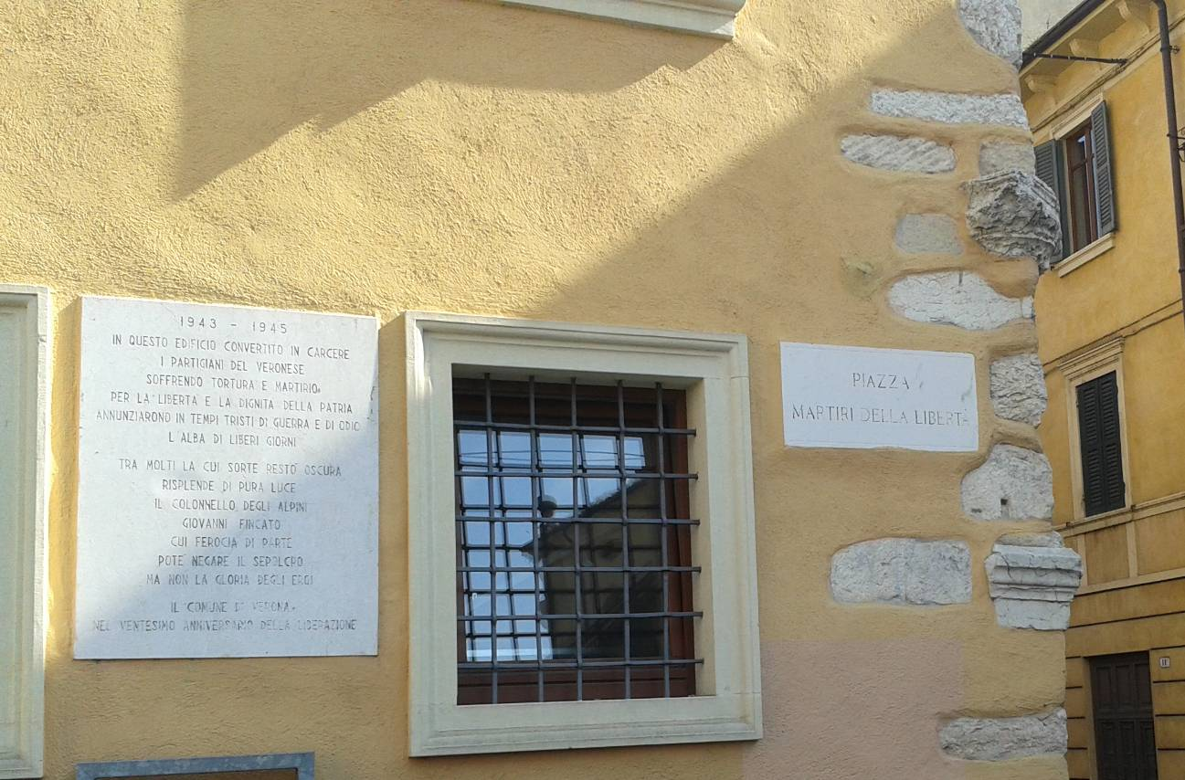
"IN QUESTO EDIFICIO CONVERTITO IN CARCERE I PARTIGIANI DEL VERONESE SOFFRENDO TORTURA E MARTIRIO PER LA LIBERTÀ E LA DIGNITÀ DELLA PATRIA ANNUNZIARONO IN TEMPI TRISTI DI GUERRA E DI ODIO L'ALBA DI GIORNI LIBERI TRA MOLTI LA CUI SORTE RESTÒ OSCURA RISPLENDE DI PURA LUCE IL COLONNELLO DEGLI ALPINI GIOVANNI FINCATO CUI FEROCIA DI PARTE POTÉ NEGARE IL SEPOLCRO MA NON LA GLORIA DEGLI EROI".
Anche a Padova hanno intitolato una strada a Giovanni Fincato e a lui è dedicata la Polisportiva "Libertas" di Montorio Veronese.
Ottavio Carcereri

Era un socialista e antifascista che dopo l’8 settembre del 1943 costituì con altri antifascisti veronesi un comitato per lottare contro i fasci e fu arrestato dalla Polizia Federale e successivamente scarcerato per mancanza di prove. Arrestato una seconda volta da due agenti dell’UPI fu portato al comando presso il teatro romano. Il 29 settembre 1944 durante un interrogatorio che durò fino alla sera, Carcereri fu ridotto in fin di vita per le torture. Per sbarazzarsene, la sera, alcuni militi lo caricarono su un automobile, lo portarono fuori città e gli diedero il colpo di grazia abbandonandolo sul ciglio della strada.

Mario Salazzari

Era uno scultore e un partigiano e fu incaricato di tenere i contatti fra le formazioni partigiane che agivano nella montagna veronese. Fu denunciato da uccello e arrestato a velo il 25 novembre 1944 e portato al teatro romano dove subì torture e sevizie. Processato e condannato a 30 anni di carcere detenuto a Padova dove con altri fu fatto fuggire dal cappellano del carcere pochi giorni prima della liberazione.
LA SEDE RIONALE DEL FASCIO

Subito fuori Porta Vescovo si trovava un edificio a cui era stato dato il nome di un eroe della Prima Guerra Mondiale, Filippo Corridoni. Era una delle sedi del gruppo rionale fascista dove, oltre gli uffici di propaganda c’era un salone adibito a cinema-teatro. Il 9 settembre 1943 un fanatico fascista, Nicola Furlotti, l’occupò per stabilirvi il quartier generale delle brigate nere e della famigerata polizia federale da lui formata e comandata. Qui venivano rinchiusi e internati i sospettati di anti-fascismo, che venivano interrogati e brutalmente torturati. Furlotti si divertiva a colpire gli arrestati con un bastone d’osso che aveva lunghe molle d’acciaio dotati di pesi di piombo.
In questo edificio sono stati temporaneamente detenuti molti antifascisti veronesi, come gli appartenenti al gruppo fondato dall’avvocato Giuseppe Tommasi. Qui fu incarcerato per alcuni mesi anche Norberto Bobbio, professore di filosofia all’Università di Padova e ritenuto dai fascisti al corrente di importanti informazioni sul CLN regionale fondato a Padova da Concetto Marchesi (rettore dell’Ateneo) e da Egidio Meneghetti.

Norberto Bobbio
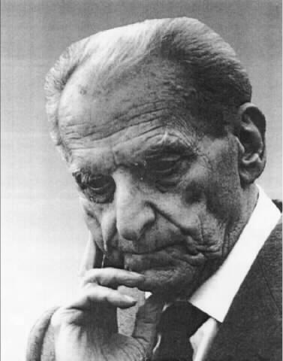
Nacque a Torino il 18 ottobre 1909 da Luigi e Rosa Caviglia.
Una condizione familiare agiata gli permise un'infanzia serena.
Studiò prima al Ginnasio e poi al Liceo classico Massimo D'Azeglio dove conoscerà Leone Ginzburg, Vittorio Foa e Cesare Pavese, poi divenute figure di primo piano della cultura dell'Italia repubblicana. Dal 1928, come molti giovani dell'epoca, fu infine iscritto al Partito Nazionale Fascista.
La sua giovinezza, come da egli stesso descritto fu: "vissuta tra un convinto fascismo patriottico in famiglia e un altrettanto fermo antifascismo appreso nella scuola, con insegnanti noti antifascisti, come Umberto Cosmo e Zino Zini. Allievo di Gioele Solari e Luigi Einaudi, si laureò in giurisprudenza l'11 luglio 1931 con una tesi intitolata Filosofia e dogmatica del Diritto, conseguendo una votazione di 110/110 e lode con dignità di stampa. Nel 1932 seguì un corso estivo all'Università di Marburgo, in Germania, ove conoscerà le teorie di Jaspers e i valori dell'esistenzialismo. L'anno seguente, nel dicembre 1933, conseguì la laurea in filosofia sotto la guida di Annibale Pastore con una tesi sulla fenomenologia di Husserl, riportando un voto di 110/110 e lode con dignità di stampa, e nel 1934 ottenne la libera docenza in filosofia del diritto, che gli aprì le porte nel 1935 all'insegnamento, dapprima all'Università di Camerino, poi all'Università di Siena e a Padova (dal 1940 al 1948
Le sue frequentazioni sgradite al regime gli valsero, il 15 maggio 1935, un primo arresto a Torino, insieme agli amici del gruppo antifascista Giustizia e Libertà, costringendolo, a seguito di una intimazione a presentarsi davanti alla Commissione provinciale della Prefettura per discolparsi, a inoltrare esposto a Benito Mussolini
Nel 1942 partecipò al movimento liberalsocialista fondato da Guido Calogero e Aldo Capitini, e nell'ottobre dello stesso anno aderì al Partito d'azione clandestino.

IL CARCERE DEGLI SCALZI

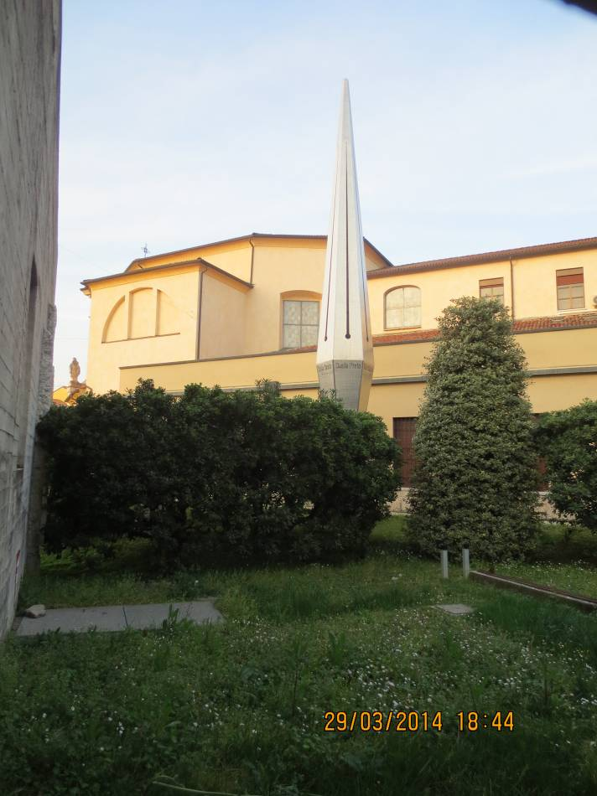
Il Carcere degli Scalzi era un convento dell’Ordine dei Carmelitani Scalzi adiacente alla Chiesa degli Scalzi di Verona, costruito tra il 1666 e il 1750 e utilizzato come carcere dal 1883 al 1944.
Divenne una vera e propria prigione di stato dopo l’8 settembre 1943 quando Verona fu scelta come sede del Tribunale Speciale per la difesa dello Stato della RSI che serviva per giudicare i membri del Gran Consiglio del Fascismo che avevano votato l’Ordine del giorno Grandi il 25 luglio 1943 determinando la caduta del fascismo e l’arresto di Mussolini.

Il processo di Verona

Nel carcere degli Scalzi furono detenuti anche sei dei diciannove membri del Gran Consiglio che avevano votato la sfiducia a Mussolini il 25 luglio 1943 (tredici erano riusciti a mettersi al sicuro): Cianetti, Gottardi, Marinelli, Pareschi, De Bono e Galeazzo Ciano, che era il genero del Duce (aveva sposato la figlia Edda) e che era stato Ministro degli Esteri. Il 19 ottobre 1943 Ciano, scortato dalle SS fu portato in aereo fino a Villafranca. Qui un commissario e alcuni agenti della Questura di Verona lo presero in consegna e lo condussero nel carcere degli Scalzi, dove fu raggiunto il 4 novembre dagli altri cinque. Il Tribunale Speciale Straordinario, di cui facevano parte fascisti fanatici che volevano vendicarsi dei traditori, tenne le sue sedute a Castel Vecchio e nel giro di due giorni (dall’8 al 10 gennaio 1944) fu letta la sentenza: De Bono, Ciano, Pareschi, Marinelli, Gottardi furono condannati alla pena di morte, Cianetti a trent’anni di reclusione. Da Castel Vecchio i condannati furono trasferiti agli Scalzi, dove trascorsero insieme la loro ultima notte di vita, confortati dal cappellano delle carceri, Monsignor Chiot.
L’11 gennaio, dopo che era stata respinta la domanda di grazia, alle ore 9.00 i condannati furono caricati su un furgone e portati al campo di tiro a segno di Forte Provolo. Alle 9.20, dopo aver ricevuto i conforti religiosi da Monsignor Chiot, furono fucilati da un plotone di trenta militi fascisti. De Bono e Gottardi morirono istantaneamente, mentre Ciano, Pareschi e Marinelli solo dopo i colpi di grazia dati loro dal comandante del plotone di esecuzione Nicola Furlotti.

L’11 ottobre 1944 un bombardamento aereo alleato su una caserma poco distante lesionò l’edificio del carcere e i detenuti furono trasferiti.
Degli Scalzi rimase in piedi solo il lato della facciata sull’omonima via.
Il 25 aprile 1988 è stato eretto, nello spazio che separa la Chiesa degli Scalzi dal condominio, un obelisco d’acciaio alto oltre 7 metri a ricordo dei 6 Gapisti che assaltarono il carcere per liberarne i detenuti.

L’assalto agli Scalzi

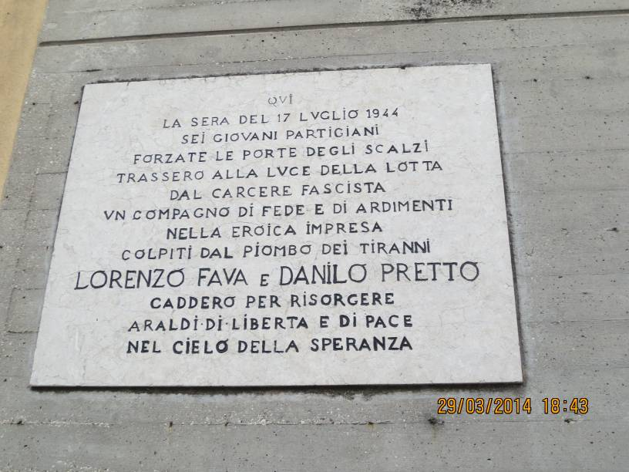
L’assalto al Carcere degli Scalzi fu compiuto da 6 partigiani del GAP (Gruppo Azione Patrioti) di cui facevano parte i volontari: Berto Zampieri, Emilio Moretto Bernardelli, Lorenzo Fava, Danilo Preto, Vittorio Ugolini e Aldo Petacchio.
L’azione dei Gapisti nel carcere degli Scalzi aveva come obiettivo la liberazione di Giovanni Roveda e si svolse il 17 luglio 1944 alle ore 18.30 circa.
Roveda è stato un antifascista, sindacalista e politico italiano. Fu il primo sindaco di Torino dopo la Liberazione, segretario generale del sindacato FIOM, membro della direzione nazionale del PCI e senatore della Repubblica.
Su questo episodio sono state raccolte diverse testimonianze.

Fonte fascista:
“Oggi lunedì 17 luglio 1944, alle ore 18.25 circa, un individuo elegantemente vestito (Moretto Bernardinelli) con una borsa di pelle sotto il braccio bussava alla porta principale del carcere degli Scalzi, in Verona, e appena socchiusa la porta, puntava la rivoltella al petto del carceriere addetto alla portineria lasciando entrare quattro individui armati di fucili mitragliatori e bombe a mano.
Questi si impossessavano delle chiavi, salivano il piano superiore dimostrando molta pratica nell’ambiente e perfetta preparazione al colpo e liberavano il detenuto politico Giovanni Roveda.”

Fonte di Emilio Moretto Bernardelli (comandante della missione):
“Alle ore 18.20 circa arrivo davanti al carcere. Scendo con una borsa sotto il braccio e con una pistola nascosta tra la borsa e il fianco. Suono il campanello. La porta si apre. Estraggo la pistola e intimo: “mani in alto”.
Sul viso del secondino, sorpresa e terrore.
Scendono dalla macchina Aldo, Danilo, Renzo e Vittorio. Berto resta sulla macchina.
Salendo le scale sento che sulla strada inizia la sparatoria. Giunto nelle stanze del piano superiore incontro Roveda che mentre sta raggiungendo l’uscita raccomanda a tutti i presenti la calma.
Chiedo e cerco in tutte le stanze almeno un fascista. Sono esasperato perché non ne trovo.
Scendo, giunto all’ingresso del carcere, un uomo avanza verso la macchina con la pistola in pugno con evidente intenzione di sparare nell’interno dell’automobile. Gli sparo contro. L’uomo fugge rapidamente. Ora siamo tutti riparati nella macchina. Molte armi sparano contro di noi e una raffica di mitra mi colpisce due volte al petto e raggiunge quattro volte Danilo. Sputo sangue. Salgo al volante tentando di avviare il motore. Il motore non parte. Scendo fra i colpi e con Danilo e Lorenzo spingo la macchina che finalmente si mette in moto.
Sono le 18.25, l’azione è durata cinque minuti.”

IL PALAZZO DELL’INA

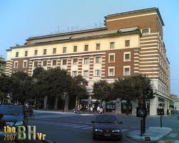
Sede dell’Istituto Nazionale Assicurazioni, il palazzo è ubicato in corso Porta Nuova. Qui si era insediato il comando generale delle SD (polizia per la sicurezza) e delle SS. Le spie fasciste avevano il compito di individuare ed arrestare dissidenti civili che venivano condotte nel palazzo per essere interrogate. L’uso della tortura era brutale e sistematico e gli arrestati, una volta riconosciuti colpevoli, venivano fucilati o deportati in Germania. Nei sotterranei sono ancora riconoscibili le celle in cui venivano rinchiusi i detenuti, con le porte originali in listelli di legno. Sopra alcune di esse si leggono ancora scritte in tedesco.

Ferruccio Parri

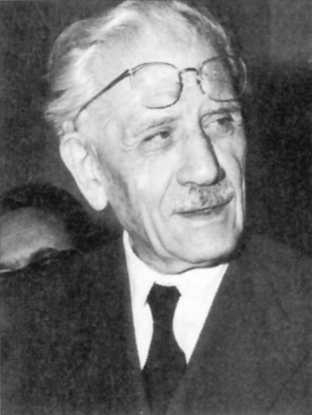
Prima di divenire importante uomo politico, Ferruccio Parri fu redattore del “Corriere della Sera” e de “Il caffè”, in cui, assieme a giovani colleghi, manifestava la propria avversità verso il fascismo.
Fu così che nel 1925 Parri iniziò ad organizzare con Carlo Rosselli l’espatrio di antifascisti perseguitati.
Successivamente fu arrestato e condannato a 10 mesi di carcere e poi al confino nell’isola di Lipari.
Liberato dopo 2 anni fu arrestato nuovamente nel 1930 perché faceva parte del movimento di “Giustizia e libertà” e condannato una seconda volta a 5 anni di confino; una volta liberato continuò nella sua attività antifascista anche durante gli anni di guerra. Nel 1942 fu tra i fondatori del Partito d’Azione. Nel 1943 assunse il comando delle formazioni militari del partito da lui fondato e di “Giustizia e libertà”. Nella primavera del 1944 Parri insieme con il comunista Luigi Longo era il comandante delle maggiori formazioni partigiane di “Giustizia e libertà”. Il 2 gennaio del 1945, poco dopo essere rientrato da una missione in Svizzera, Parri fu arrestato a Milano e il 4 febbraio fu trasferito a Verona in una cella sotterranea del comando delle SS, che era situato nel Palazzo dell’INA. Fu rilasciato nel febbraio e riportato a Milano dove venne inaspettatamente liberato. La sua liberazione era stata posta come condizione pregiudiziale dal gen. Allen Dulles al gen. Wolf per iniziare le trattative della resa dei tedeschi in Italia.
Portato in Svizzera, rientrò in Italia nella notte tra il 25 e il 26 aprile. Dopo la liberazione Ferruccio Parri fu incaricato di formare un nuovo governo, in quanto apparteneva ad un partito (il Partito d’Azione) che poteva porsi come mediatore politico tra i partiti della destra e i partiti della sinistra.
Gli eventi internazionali, le gravissime difficoltà economiche, i problemi della ricostruzione, le lotte ideologiche tra i partiti provocarono la crisi del suo governo, per cui Parri si dimise il 2 novembre 1945.
Eletto il 2 giugno 1946 all’Assemblea Costituente, diventò senatore fino al 1963, quando il Presidente della Repubblica lo nominò senatore a vita. Morì l’8 dicembre 1981.

FORTE SAN LEONARDO

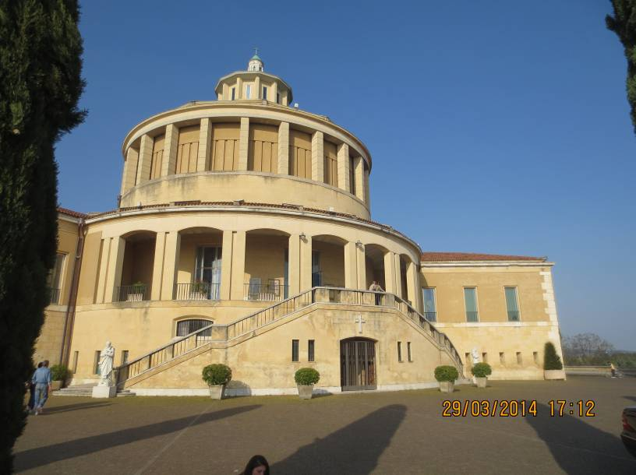
Nel 1265 venne costruita sul colle una chiesetta che fu dedicata al Santo protettore dei carcerati, San Leonardo. Successivamente venne ampliato nel ‘500 e nel 1772 il Senato Veneto soppresse il convento. Gli Austriaci individuarono il colle sul quale sorgeva la chiesa come luogo su cui costruire uno dei forti che rappresentava uno degli elementi del sistema difensivo voluto da Massimiliano D’Austria e progettato dal maggior generale Franz Von Scholl. Nel 1838 nacque il forte San Leonardo. Il forte dopo la seconda guerra mondiale venne svuotato dai detenuti e occupato da famiglie di sfollati.
In seguito, negli anni successivi verrà destinato ad ospitare il Santuario della Madonna di Lourdes e nel 1964 verrà consacrato da mons. Giuseppe Carraro, vescovo.

Condizioni di vita al forte

San Leonardo era una fortificazione militare, trasformata dagli occupanti tedeschi, in un carcere tetro e sovraffollato.
Il forte era circondato da 7 massicci cancelli che dividevano la prigione dall’esterno.
I detenuti prima erano rinchiusi in una stanza piccola e lurida, dove avveniva l’accettazione, dopo l’immatricolazione, trasferiti nelle celle, che potevano accogliere 10 persone ma in realtà venivano rinchiusi dai 50 agli 80 detenuti.
Ogni detenuto aveva per dormire uno spazio inferiore al metro e per usufruire in due di una coperta dormivano uno vicino all’altro; in mezzo alla stanza si trovavano 2 buglioli che venivano svuotati una volta al giorno senza alcuna disinfezione. Nella stanza penetrava dalle piccole finestre scarsa luce neutrale.
Il regolamento del forte consisteva in una serie di punti che mettevano in grande rilievo l’esigenza del decoro, delle pulizie e dell’ordine.
I detenuti al suono della sveglia dovevano alzarsi subito, pulire la cella e rifare il letto; il secchio dei bisogni doveva essere sempre nello stesso posto e dovevano pulirlo quotidianamente.
Era proibito bussare alle pareti, alle porte e alle finestre
Non potevano cantare, fischiare e fare rumore, né comunicare con altri detenuti e scambiarsi oggetti tra loro; qualora fossero state violate queste regole sarebbero stati puniti tutti i detenuti.
Durante l’interrogatorio venivano richiesto il vestito pulito.
La pulizia personale era impossibile perché non era consentito ai prigionieri il cambio degli abiti e della biancheria. L’acqua non era fornita neppure in quantità sufficiente per bere, perché ne usufruivano solo i soldati di guardia; per lavarsi il viso e radersi la barba utilizzavano l’acqua tinta chiamata surrogato di caffè che veniva distribuito al mattino.
I detenuti potevano andare dal medico solo in casi urgenti e se questo non accadeva, venivano puniti.
Per quanto riguardo il contatto con le famiglie avevano a disposizione carta e matite che venivano distribuiti e non più tardi di un ora dovevano essere restituiti al capoguardia.
Le lettere non partivano se non erano già affrancate e proprio per questo la maggior parte delle volte non venivano spedite.
I detenuti erano costretti a camminare a quattro zampe come bestie per umiliarli, e chi non riusciva veniva punito. Venivano puniti anche coloro che erano sospettati di essere spie degli alleati e li costringevano a passare la notte con le mani ammanettate dietro alla schiena .
Durante l’ispezione, se era avvertito l’odore di tabacco, venivano rinchiusi in una stanza di isolamento e privati di pane acqua e perfino della luce.
Durante l’interrogatori non avevano la possibilità di rispondere alle domande perché ricevevano pugni e venivano sbattuti a terra.

I prigionieri del forte
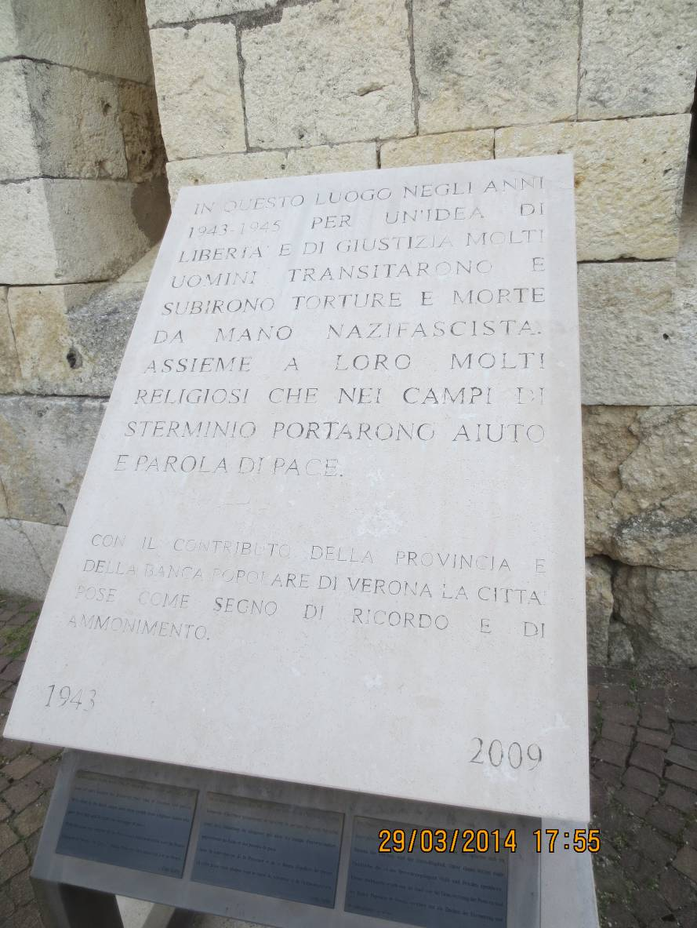
Al forte vennero imprigionate molte persone di diverse città.
Uno dei detenuti era Jean Pierre Jouvet conosciuto a Verona come Elia Paganella.
Era nato nel 1923 a Mantova, scrittore, giornalista e insegnante si occupò di raccogliere e di raccontare fatti accaduti durante gli ultimi anni di Guerra.
Venne detenuto prima a San Mattia e arrivò a San Leonardo il 29 febbraio del 1944 e partecipò alla fucilazione di Pietro Angelo Gorini, Giuseppe Pelosi, Mario Rossi e Gianni Longhi.

Giuseppe Pelosi era uno studente universitario di Brescia, era sottotenente carrista in forza alla brigata partigiana Fiamme verdi “X giornate”.Fu sottoposto a brutali interrogatori al carcere di Brescia, poi trasferito a San Leonardo e fucilato insieme ai suoi compagni.
Il giornalista Giuseppe Silvesti scrive ricordando questi uomini quali esempi di eroismo dovuto al loro coraggio nel rifiutare bende e legature delle mani, e mentre il plotone sparava gridarono ad una Voce “Viva l’Italia”.

Gino Spiazzi fu spedito al Comando delle SS di Corso Porta Nuova , poi condotto a San Leonardo e inviato al campo di concentramento di Flossenburg

Michele La Notte, era un maresciallo dei carabinieri, fu vittima di violenze e sottoposto a interrogatori per alcune settimane. Fu trasportato verso i lager ma riuscì a fuggire.

Andrea Sartori, vicentino entrò e riuscì a fuggire dal forte grazie all’aiuto dei suoi amici.

Enrico Gironda, fu accusato di collaborare con il nemico e fu condannato a morte. I suoi 100 giorni di detenzioni si terminarono con il 25 aprile 1945.

Arturo Banterla, veronese antifascista, fu arrestato dopo essere passato al Teatro romano, palazzo dell’INA e dopo mille interrogatori venne portato a San Leonardo.
Subì torture, in seguito fu deportato in uno dei lager ma ebbe la fortuna di essere liberato dalla Croce Rossa nel maggio del 1945.

Alessandro Canestrati fu comandante del battaglione partigiano Tregnago. Fu arrestato dalle Brigate Nere, fu ritenuto uno dei responsabili del Rogo del Municipio.
Prima trasportato alle scuole Sanmicheli, poi al teatro e per finire rinchiuso al Forte San Leonardo.

Milo Navasa veneziano fu arrestato con suo padre il 13 dicembre 1944 quando le SS irruppero la loro casa e li catturarono, li portarono al palazzo dell‘INA e poi a San Leonardo.
Furono spostati nuovamente dopo 15 giorni e spediti a Bolzano dove successivamente vennero divisi, Milo riuscì a sopravvivere mentre il padre morì in uno dei campi di concentramento.

Ambrogio Ciceri milanese arrivo a Verona da militare dopo essersi congedato.
Insieme ai suoi amici fu bloccato a Porta Nuova e portati al Forte; lo stesso giorno è salire sul treno per Dachau. Ciceri sopravvisse.

Dino Ravagnoli nato Castrocaro faceva parte del battaglione partigiano, fu arrestato dai fascisti.
Fu condotto al comando dell’SS di Castrocaro e condannato a morte, successivamente al Forte dove morì per mano nazista.

Samuel Spritzman, ebreo lavorava come operaio in una fabbrica di Milano.fu licenziato perché era ebreo e arrestato. Durante il suo periodo di detenzione riceveva umiliazione di ogni genere. Le SS lo avevano mandato in uno dei campi di concentramento, ma un giorno gli diedero la possibilità di salvarsi la vita in cambio delle sue conoscenze tecniche. Egli rifiutò e proprio per questo venne trasferito al Forte San Leonardo e successivamente al campo Dachau e fu liberato dagli Americani.

Lina Arrianna Jenne ebrea veronese diede consenso al regime di Mussolini negli anni precedente. Recitò in pubblico delle poesie ispirati a sentimenti patriottici. Fu arrestata il 2 giugno del 1944 passò due giorni a San Leonardo ma venne trasferita ad Auschwitz dove morì.

FORTE SAN MATTIA
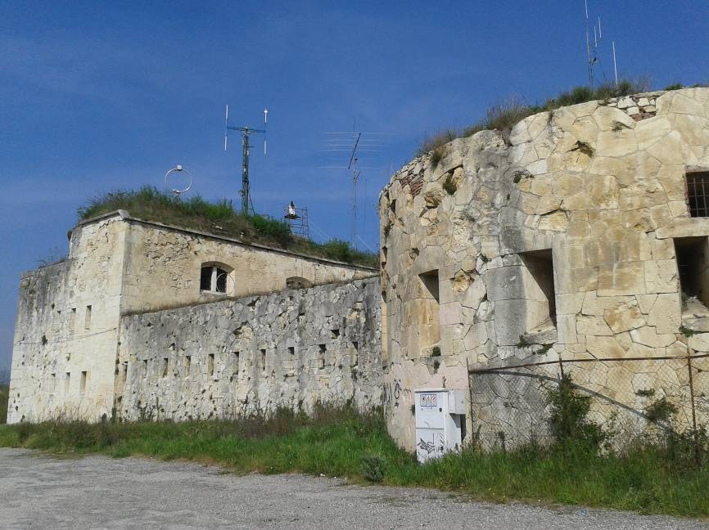
Forte San Mattia era collocato sulla colina di Borgo Trento vicino ai forti di San Leonardo e Santa Sofia, luoghi che vennero ritenuti adeguati alla detenzione di un grande numero di prigionieri. Infatti vi vennero detenute più di diecimila persone tra veronesi, italiani di altre regioni e militari di altre nazionalità.
La loro capienza complessiva teoricamente sarebbe stata di circa trecento individui, mentre i tedeschi riuscirono ad ammassarvene fino a milleottocento col sistema dei castelli di legno. Cosi facendo non vi era la minima possibilità di movimento e, quasi, di respirare.
Al comando dei tre forti c’era un maggiore delle SS e in ogni forte un maresciallo specializzato nel turpe mestiere dell’aguzzino. Gli agenti di custodia erano molto ben armati, e ogni possibilità di evasione era stata eliminata mediante un complesso sistema di grossi cancelli di ferro, di reticolati, di fili spinati e di altri ostacoli e trabocchetti di ogni genere disposti dentro e intorno ai forti.

Regolamento delle carceri militari di Verona

Nelle carceri militari di Verona vigeva un ordine di disciplina che stabiliva le regole per i detenuti e per i loro carcerieri.
Lo stabilimento penale era diretto dai vari capi e dai soldati che potevano essere il comandante, gli ufficiali delle carceri giudiziarie militari, il sottufficiale capo guardia, l’ufficiale di giornata, il capo plotone ed i sottufficiali carcerieri. Anche caporali e soldati erano autorizzati a dare disposizioni di fronte a tutti i detenuti.
I detenuti dovevano eseguire tutti gli ordini dei soldati tedeschi, e la disubbidienza era severamente punita. Dovevano rispettare varie regole. La sveglia obbligava tutti ad alzarsi subito e pulire le cose personali, era vietato bussare alle pareti, alle porte ed alle finestre. Era proibito fare rumore, per esempio cantare, fischiare e comunicare con altri detenuti. Il vestito non doveva essere sporco. Quando entrava un soldato tedesco, il capo plotone dava l’attenti e tutti i detenuti dovevano eseguire. Era vietato aprire le finestre durante l’oscuramento. I detenuti dovevano consegnare gli oggetti proibiti (denaro, oggetti di valore, materiale per scrivere ecc) al capo guardia. Ogni giorno gli ammalati si dovevano presentare al capo guardia entro le otto e quindici e, se il medico non riscontrava malattie, venivano puniti.
I detenuti in carcere preventivo potevano scrivere una lettera ogni due settimane, ma senza poter ricevere risposta. Le lettere dovevano essere consegnate aperte. I detenuti condannati potevano scrivere una lettera al mese. I detenuti in carcere preventivo potevano ricevere visite ogni due settimane. I detenuti condannati ogni sei.
Per i reclami i detenuti dovevano rivolgersi direttamente al capo guardia. Le infrazioni disciplinari venivano punite immediatamente. Nei casi gravi provvedeva invece il tribunale militare.

CONCLUSIONE

Questa breve ricerca vuole essere soprattutto una testimonianza del valore che noi attribuiamo, oggi, alla Resistenza. Dopo aver conosciuto le vicende di alcuni suoi protagonisti ci sentiamo in un certo senso partecipi, ma soprattutto sentiamo di condividere quei valori che hanno animato la loro azione. Abbiamo sentito il bisogno di visitare quei luoghi che sono stati purtroppo sede di prigionia e, spesso, di atroci torture. Abbiamo sentito nel nostro cuore la voce di chi ha sacrificato la propria vita che ci indicava la strada da percorrere oggi: quella della solidarietà, della giustizia, della libertà e, soprattutto, del rispetto per la vita, il bene più prezioso.
Speriamo che questo nostro contributo possa essere utile ai nostri coetanei e a chi si accingerà a studiare queste vicende dopo di noi; che possa favorire l’interesse e la passione per una materia che non è estranea e lontana, ma parte integrante della nostra stessa identità.

BIBLIOGRAFIA

BOCCHETTA V., 1940-1945. Quinquennio infame, Edizioni Gielle.
DEAN G. (a cura di), Scritti e documenti della Resistenza veronese, Provincia di Verona.
FINCATO L.A., Giovanni Fincato, Officina Grafica Contardi.
LUGHEZZANI R. – TANGA C., Verona Medaglia d’Oro, Edizioni Gielle.
ROCCA L., Verona repubblichina, Cierre Edizioni.
SPAZIANI G. – DALLI CANI P., Prigionia e deportazione nel veronese, Cierre Edizioni.
ZANGARINI M. (a cura di), Verona fascista, Cierre Edizioni.

